Муниципальное бюджетное дошкольное образовательное учреждение
детский сад комбинированного вида № 29 города Ейска
муниципального образования Ейский район

ПРИКАЗ

«28» августа 2019 г. № 153-О
г. Ейск

Об организации работы по предупреждению и профилактики
дорожно-транспортного травматизма детей

В целях повышения эффективности профилактики детского дорожно-транспортного травматизма в МБДОУ ДСКВ №29 г.Ейска МО Ейский район, п р и к а з ы в а ю:
Назначить Чечётенко Т.Ю. воспитателя, ответственным за ведение работы по профилактике детского дорожно-транспортного травматизма.
Ознакомить всех воспитателей с методическими рекомендациями по организации деятельности по профилактике детского дорожно-транспортного травматизма и обеспечить их выполнение.
3. Оформить в каждой группе уголки по безопасности дорожного движения. Ответственные – воспитатели групп.
4. Обновить транспортную площадку, переносные дорожные знаки для обучения детей основам безопасного поведения на улицах и дорогах.
Ответственный – Чечётенко Т.Ю., срок – 11.05.2020 г.
5. Обеспечить подписку на периодическое издание, пропагандирующее безопасность дорожного движения.
6. Контроль за исполнением приказа оставляю за собой.
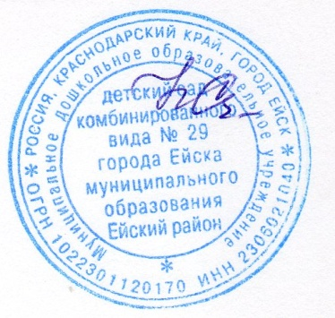

Заведующий Н.И. Сахно
С приказом ознакомлены: _______________ /Чечётенко Т.Ю.
_______________ /Яглова И.Ю.
_______________ /Дорохова С.Н.
_______________ /Игнашева Е.В.
_______________ /Борисенко А.В.
_______________ /Шпак А.В.
_______________ /Ковалёва Г.В.
_______________ /Каторгина И.А.
_______________/Кривега Н.В.
_______________/Лебедева О.В.
_______________ / Феденько Н.В.
_______________/Подойникова А.В.
______________/Богомолова Н.А.
_______________/Рыбина Ю.А.
______________/Медведева С.А.
______________/Корташова Е.И.

